**De in Greenbizz gevestigde ondernemingen**

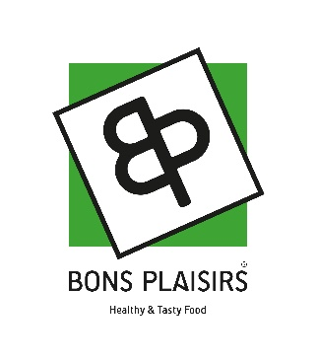

**Bons Plaisirs** is een duurzaam agrovoedingsverwerkingsatelier dat specifiek gericht is op biologische en allergeenvrije maaltijden. Het aandeel van de bevolking dat zo'n alternatief nodig heeft of wil, groeit exponentieel. Er is dan ook vraag naar een lekker en kwaliteitsvol aanbod.

Bons Plaisirs is het eerste Belgische atelier met dit specifieke aanbod dat ook een aantal duurzame waarden naleeft, zoals lokale productie dankzij zijn vestiging in Brussel, energiebesparing dankzij het Greenbizz-gebouw dat energiezuinig is en fairtrade dankzij de grondstoffenkeuze.

De missie van Bons Plaisirs is een voedzaam, smakelijk en biologisch alternatief te bieden aan wie gezonder moet of wil eten.

Boekhouders- en fiscalistenkantoor **BCFB** biedt diensten en advies aan ondernemers, zelfstandigen, vrije beroepers, kmo's, vzw's ...

BCFB begeleidt ondernemers bij de verwezenlijking van hun project en bij de uitoefening van hun professionele activiteit.

Het bedrijf heeft ervoor gekozen zich in Greenbizz te vestigen omdat het viel voor de moderne look en het ecologische aspect van het bouwblok.

Als boekhoudkundig en fiscaal adviseur vindt BCFB het belangrijk de zaken zo goed mogelijk te doen draaien en daarbij zijn ecologische voetafdruk te verkleinen.

**C:\Users\Dorothée\My Cubby\Greenbizz\Communication\Description et logos des entreprises\Home perspective\logofacture.pngHome Perspective bvba** is gespecialiseerd in buitenschrijnwerk met goede energieprestaties. Het bedrijf heeft werfervaring met passief- en lage-energiehuizen.

Home Perspective werkt enkel met Belgische leveranciers die aandacht hebben voor hun milieu-impact en bevordert zo korte circuits die de lokale economie steunen.

Home Perspective adviseert zijn klanten over welke materialen ze het best kunnen plaatsen volgens hun behoeften.

Daarnaast levert het bedrijf ook binnenschrijnwerk, zonneweringen en meubelen op maat.



**IKATI** is de producent van Tommy’s Gazette ecologische kattenbakvulling.

In plaats van grond uit te graven om kattenbakvulling te produceren die naderhand niet wordt gerecycleerd, hergebruikt IKATI secundaire grondstoffen die in overvloed aanwezig zijn in onze steden. Door een nieuw leven te geven aan stadsafval, draagt het bedrijf bij tot een optimale afvalsortering en -ophaling.

Tommy's Gazette bestaat uit pellets die kunnen gebruikt worden als kattenbakvulling, maar net zo goed als bodembedekking voor knaagdieren. Dit product is minder schadelijk voor het milieu dan de bestaande producten. IKATI heeft zijn productie- en verpakkingsprocessen gefinetuned om de ecologische impact ervan te verminderen. Bovendien komt de grondstof zelf al voort uit secundaire bronnen en/of recyclage: oud papier.



**Lumency** **bvba** is actief in de onderzoeks- en innovatiesector en ontwikkelt geïntegreerde oplossingen voor Smart Cities. Het is gespecialiseerd in slimme verlichtingssystemen, omgevingsmonitoring via geïntegreerde sensoren en integratieplatformen gebaseerd op ICT voor derden-ontwikkelaars.

Op de markt van de Smart Cities biedt het bedrijf de volgende producten en diensten aan:

* Advies en co-ontwikkeling van producten met data-analyse en omgevingssensoren.
* Advies en co-ontwikkeling van slimme verlichtingsoplossingen op een netwerk.
* Levering van softwareoplossingen voor de snelle integratie van Lumency-producten in ICT-platformen.

Lumency koos ervoor zich in Greenbizz te vestigen omdat de incubator ondernemingen huisvest die allemaal dezelfde ideologie van milieuvriendelijk ondernemen voorstaan.

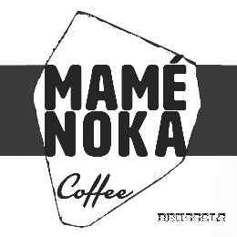**Mamé Noka Coffee Roaster** is een koffiebranderij die gericht is op maatschappelijke verantwoordelijkheid.

De twee oprichters van het bedrijf, Quentin Castel en David Mellett, beslisten om een samenwerkingsgemeenschap voor koffie op te starten met twee lokale bedrijven. Een lokale onderneming in Brussel en een lokale onderneming in een ver land.

Hun project richt zich tot koffieliefhebbers, tot kritische en bewuste consumenten en tot wie de economische, sociale, lokale en milieuontwikkeling in Brussel wil steunen. Een van de doelstellingen van het bedrijf is een koffiegemeenschap op te bouwen rond Mamé Noka Coffee in Brussel.

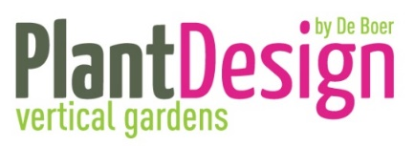**PlantDesign** plaatst creativiteit en het verrassingseffect centraal bij beplantingen. Verticale tuinen in bedrijven, op events, in winkels ... **PlantDesign** legt groenaccenten door te spelen met kleuren, vormen, texturen, reliëf en contrast in ruimte en tijd opdat uw muur in elke levensfase esthetisch en verrassend blijft.

**PlantDesign**, dat werd opgericht door een ingenieur en doctor in de agronomie met een passie voor biodiversiteit en ecologie, heeft zich altijd al betrokken gevoeld bij milieukwesties.

Het bedrijf wil niet enkel het ecologische imago van zijn klanten boosten. Het is ook echt overtuigd van het belang om de milieufactor in acht te nemen, goede milieubeheerspraktijken te integreren en zijn impact te beperken.

De oprichters van brouwerij **No Science**, Maxime Dumay en Manuel Mengoni, twee bierliefhebbers pur sang,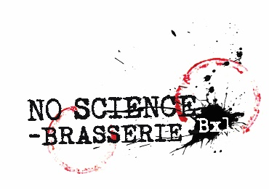 willen in Greenbizz bieren met karakter brouwen en het fundamenteel anders doen dan de typische Belgische bierproducenten.

No Science is eerst en vooral een ambachtelijke microbrouwerij, een productiecentrum voor nieuwe, typische bieren. De smaken spelen met bitter, zuur, aroma's van fruit, bloemen, hout en koffie.

No Science is ook een reflectie- en promotieplatform voor ambachtelijke brouwproducten en -bijproducten, informatie- en bewustmakingsactiviteiten voor de consument en de algemene promotie van ambachtelijk gebrouwen bier en kwaliteitsvolle voeding.